歷史人文考察─奇麗灣珍珠文化館
一、成員分工分配表
班級 | 座號 | 姓名 | 負責工作
213 | 2 | 王妤婷 | 考察過程一(PPT+Word) + 心得100字
 | 3 | 江玟儀 | 考察過承二(PPT+Word) + 心得100字
 | 14 | 林品均 | 考察過承二(PPT+Word) + 心得100字
 | 20 | 許雅淇 | PPT+Word總整理 + 心得100字
 | 21 | 陳佩妘 | 訪談 + 組員蹤跡 + 心得100字

二、完成之任務
藉由這次的歷史人文調查，我們徹底的了解了珍珠的歷史，成為一個不是只會吃珍珠的人。
三、奇麗灣珍珠文化館簡介
1.Where?
奇麗灣珍奶文化館位於宜蘭縣蘇澳鎮利澤工業區
2.Why?
於1992年成立上統國際行銷公司，致力在國際間推展行銷台灣美食。是第一家進入中國推展咖啡、珍珠奶茶的廠商，現今中國飲品市場的發展榮景，為建構一個更完整的國際化基地及營運總部-「奇麗灣珍奶文化館」，以利於國際化的推廣，歷經多年的審慎評估，選擇在全台對環保要求最嚴格-利澤工業區設立。周邊處在多低濕地地帶，生態環境豐富橫跨於二鄉一鎮、自然冬山河，北部最美可以俯視宜蘭海岸全貌-人稱北墾丁的奇麗灣落腳。這裡也是台灣國際美食雞第，將宜蘭在地小農種植的新鮮綠色食材，透過師傅手藝史更健康的低碳美食發展出去。
3.What?
-如下列五花八門的體驗
- 珍奶文化
- 餐飲食材工廠
- 味覺體驗
- 綠建築
- 自然體驗
- 農漁體驗
- 創業研習
4.When?
營業時間:周一到周日上午9:00到下午5:30

四、有關珍珠的一切
1.珍珠的歷史由來---慈禧太后
粉圓相傳是清朝時期，台灣地方官員向慈禧太后進貢的獻壽禮，當時台灣府使用的主要原料是木薯粉，用來代替糯米粉，做成類似元宵的粉圓甜羹，相傳慈禧太后品嚐過後讚不絕口，自此成為了台灣家喻戶曉的可口甜點，至今依然歷久不衰。
後來經由陸陸續續的改良，使粉圓如同珍珠般閃亮動人，因此又被人們稱為「珍珠粉圓」。現今粉圓最為流行的吃法，即是將粉圓添加於各式飲品當中，其中以珍珠奶茶知名度最廣，以台灣為發源地，推銷至世界各國，廣受各地人民的喜愛。
2.台灣珍珠販賣史
(1)粉圓扁擔：50年代台灣粉圓的開始
(2)粉圓豆花攤：60年代粉圓與豆花的結合
(3)泡沫紅茶店 ：70年代珍珠奶茶的誕生
(4)茶亭：80年代珍珠奶茶開始崛起
(5)外帶茶飲店連鎖品牌崛起：90年代珍珠奶茶飲品牌年代
3.珍珠外銷出口至全世界

亞洲 | 歐洲 | 非洲 | 美洲 | 大洋洲
中國  南韓  日本  泰國  越南  馬來西亞  新加坡  印尼  菲律賓  印度  以色列  土耳其 | 英國  法國  德國  比利時  義大利  西班牙  葡萄牙  芬蘭  瑞典  荷蘭  希臘 | 肯亞  南非  突尼西亞  奈及利亞  喀麥隆 | 加拿大  美國  墨西哥  尼加拉瓜  巴拿馬  古巴  海地  祕魯  巴西  玻利維亞  智利  巴拉圭  烏拉圭  阿根廷  委內瑞拉 | 澳大利亞  紐西蘭  帛琉  斐濟

五、珍珠的製作過程與配料
1.珍珠的製作過程
珍珠是由木薯磨成粉製成的，這種古早的太白粉，不但是有機種植，而且葛鬱金具有降腸胃燥熱之氣、改善腸胃發炎的功效，花蓮當地人中暑不適時常會跑來喝，因此建議在做菜時勾芡可以改用粉薯粉或是有機蓮藕粉，比較有健康概念。
粉圓(珍珠、波霸)的主要成分為澱粉，通常由太白粉，即木(樹)薯粉(Tapioca)，也有以地瓜粉、馬鈴薯粉等或果凍所製成的直徑5~10mm的澱粉球，並添入水、糖及香料，其顏色、口感依成分不同而不同。
台東區農業改良場指出，葛鬱金的原始品種又稱「粉薯」，早年為糧食的代用品或製作澱粉的原料；近年來，經改良選育發展出變化無窮的葉色紋理，非常美麗，成為極受歡迎的觀葉植物。
粉薯的形態是多年生草本，葉長橢圓形，抱莖，主脈於葉背凸出，成平行脈，全緣，地下莖呈鱗狀莖，花梗細長，花淡白色，塊莖圓形或橢圓形。味甘淡，性涼。功效是消暑健胃，消腫散結，化痰解毒，抗癌，治膀胱炎，糖尿病，乳腺炎，胃腸炎，子宮水瘤。
手工珍珠的製造過程首先是將木薯磨成粉加水，再來過篩搓揉，珍珠就成形了。而珍珠煮法比較複雜些，首先煮珍珠的部分，水大滾後才可下珍珠，待浮水面後開始計時30分，第二步要悶珍珠，真珍珠之前要加入黑糖蜜攪拌，然後加蓋悶Q，第三步洗珍珠，冷水洗淨至少3回，最後一步加糖，瀝乾後加糖，並攪拌，攪拌後即可食用，保鮮期3小時。
珍珠煮好後，可選擇製成珍珠奶茶，珍珠奶茶的製作方式也很簡單，第一步將雪克杯放入紅茶、適量糖與奶精攪拌，第二步加入適量冰塊，第三步蓋上雪克杯搖一搖，第四步拿起杯子加入適量珍珠，第五步打開雪克蓋子倒入珍珠杯中就完成了。
2.常見的配料
- 綜合配料:各種口味椰果
- 粉類:紅豆粉、綠豆粉
- 調味:特糖、冬瓜露

六、訪談與組員蹤跡
- 訪談
- 訪談對象:從臺北來遊玩的阿姨
- Q:之前對珍奶的看法?
A:珍珠的外表是黑色的，所以常常會覺得是用化學的東西做成的，但是參觀完這裡才知道原來是用木薯做成的，以後喝也會比較安心。
- Q:對珍奶文化館的看法?
A:2樓有很多珍奶的相關知識，還有一些復古的東西，雖然自己DIY做出來的珍奶沒有現場買的好喝，但是還是很有趣，外面的風景也很漂亮，很適合帶全家來玩。

- 組員蹤跡

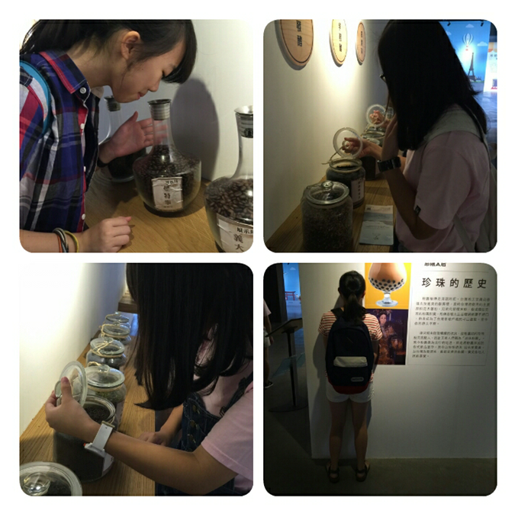
聞各種茶葉的香味、觀察茶葉的顏色，以及認真
閱讀介紹內容，讓我們了解如何把採下來的新鮮
茶葉變成我們眼前看到的茶葉。

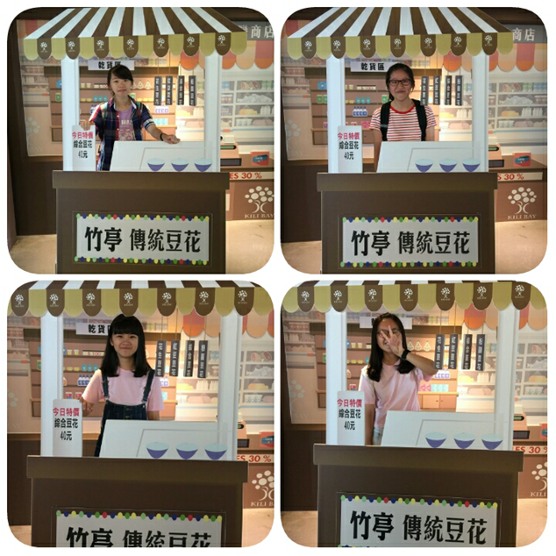
與傳統豆花的攤子拍照、體驗叫賣豆花，旁邊還有一些復
古的器具，像是用轉的刨冰機，大家演情景劇演的很開心。

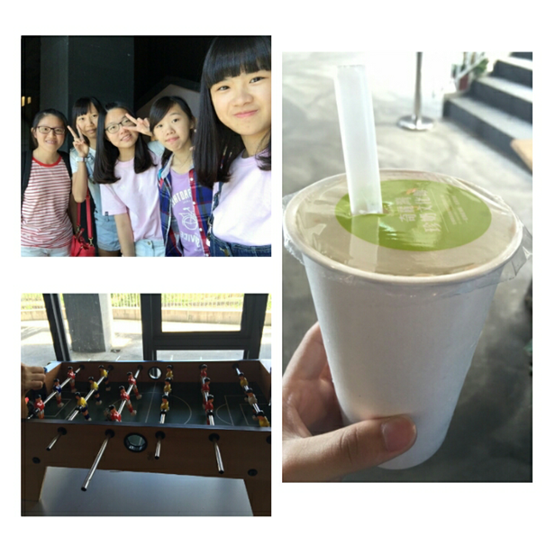
和組員合照、一起玩手足臺、喝珍奶，雖然沒有喝到燈泡裝
的珍珠奶茶，但是能品嚐到那邊所賣的珍奶，大家還是喝的
很滿足，也玩的很開心。

七、心得
這是我們第一次進行歷史人文考察活動，經過熱烈得討論之後，我們決定要利用這次的機會來好好認識我們認為平凡無奇的珍珠。飲料店的熱門首選大多都是珍珠奶茶，許多外國遊客來到臺灣都指名要喝臺灣的珍珠奶茶，所以我們想要一探究竟，到底珍珠是何方神聖，使大家都為之瘋狂。
我們選擇2016年2月剛正式營運的奇麗灣珍珠文化館來參訪，館內可以認識珍珠的起源，可以了解珍珠的製作過程，還可以親自體驗製作珍珠奶茶。過程中，最令我們訝異的是珍珠的原料，一開始我們都認為是許多化學成分混合製成的，但沒想到是由木薯和粉薯等製成。珍珠的製作到完整的一杯珍珠奶茶是要經過重重的關卡，每個關卡都要拿捏得適當，做出來的珍珠奶茶才會好喝。
訪談時，我們的心情既緊張又期待，想像著和美食節目一樣的畫面，而我們就是那個主持人，原本想好的許多問題，剎那間都忘記了，所以只問道一點問題而已。在完成訪談的那個瞬間，大家都開心的笑著，雖然不是很成功，但也提升了我們的人生經驗值。
透過這次的歷史人文考察，我們比以前更加了解「珍珠」，珍珠雖然是我們身邊再平凡不過的食物，但它能銷往世界那麼多國家並不是沒有道理的，臺灣應該也可以稱得上是珍珠的故鄉了吧!這次的活動為我們留下一個非常難忘的回憶。

